疑问1：
主要材料设备参考品牌中的镀锌线管和电气配线的品牌是否有误，品牌是否对调。
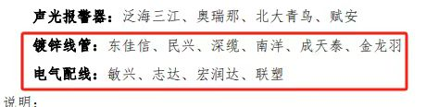
回复：
两者品牌有误，镀锌线管和电气配线的品牌需要对调。
更正为：
镀锌线管：敏兴、志达、宏润达、联塑
电气配线：东佳信、民兴、深缆、南洋、成天泰、金龙羽

疑问2：
关于施工系统图和清单内的声光报警器是编码智能型，招标要求品牌为国产三江、北大青鸟与要求的报警主机品牌不匹配，系统可能出现不兼容的问题。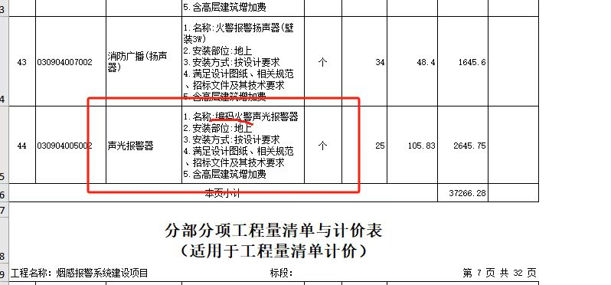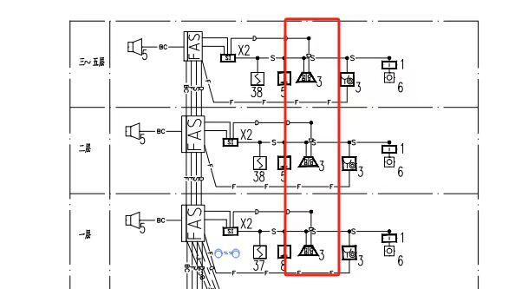

回复：取消施工图与工程量清单关于声光报警器的带编码型号要求，也可采用非编码的火警声光报警器，招标文件要求品牌可符合要求。

注意：招标文件中如有涉及上述内容的应作相应调改，若本答疑回复与原招标文件内容有不同之处，应以本答疑回复为准。

